Dobrý den, milá 6.B,

jakpak se máte? Doufám, že dobře. Jak jsme si řekli v pondělí – dnes budeme jen opakovat. Budeme psát zezadu do sešitu. Nadpis: OPAKOVÁNÍ – HMYZ. Poté napíšeme čísla otázek (1.–9.). Následně píšeme odpovědi. Pokud odpověď neznáme, najdeme ji v sešitě.

Vrhněte se na to nejlépe ihned a po vypracování mi prosím pošlete fotku sešitu. Kdyby si někdo chtěl otázky vytisknout, může, ale doporučuji tisknout černobíle a netisknout stranu s fotkami, to by byla asi škoda toneru.
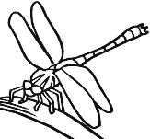
Přeji, ať to hezky jde a budu se těšit na další hodinu (kde si řekneme správné odpovědi).

Alena Nezvalová
__________________________________________________________________________________

OPAKOVÁNÍ – HMYZ

1) Na jaké 3 články je členěno tělo hmyzu?

__________________________________________________________________________________

2) K čemu slouží hmyzu tykadla?

__________________________________________________________________________________

3) Proč vidí hmyz mozaikovitě?

__________________________________________________________________________________

4) Která skupina hmyzu neprochází stádiem kukly – hmyz s proměnou nedokonalou, nebo hmyz proměnou dokonalou?

__________________________________________________________________________________

5) Jak se živí vážky – býložravě, nebo dravě?

__________________________________________________________________________________

6) Co zajímavého můžeme spatřit na hlavě larev vážek?

__________________________________________________________________________________

7) Čím se živí stejnokřídlí (křísi, mšice) – proč patří mezi obávané parazity?

__________________________________________________________________________________
8) Jedná se o vážku ploskou, nebo o šídlo královské? A proč?

__________________________________________________________________________________

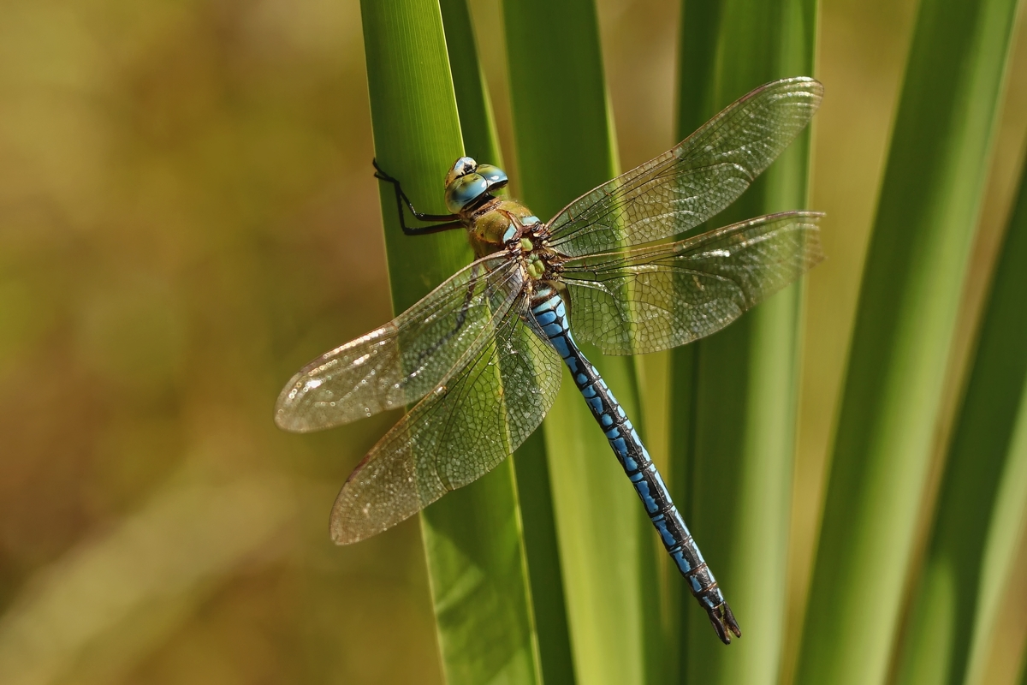

9) Jedná se o vážku ploskou, nebo o šídlo královské? A proč?

__________________________________________________________________________________

